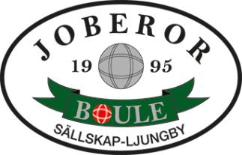

**JOBERORS PLANERADE TÄVLINGAR UTOMHUS SÄSONGEN 2025.**

Datum. Tävlingsnamn. Klass. Spelform. Övrigt.

Fredag 23/5 Majboule Öppen Monrad 5 omgångar

Måndag 30/6 Sommarboule V+65 Monrad 5 omgångar

Fredag 22/8 Augustiboule Öppen Monrad 5 omgångar

Måndag 8/9 Klubbmästerskap Öppen Singel Endast medlemmar

2025-04-01 Rolf Johansson

Frågor? Kontakta Rolf Tel. 070 7421426